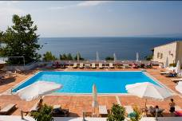
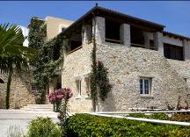
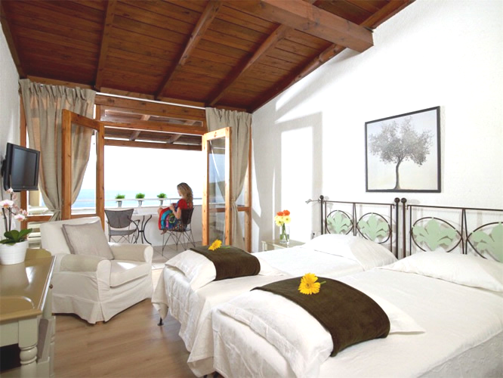
ATRIUM 4*
TRANSPORT AVION - CURSA CHARTER
PLECARI DIN BUCURESTI, CLUJ NAPOCA SI TIMISOARA

Localizare: pozitionarea hotelului Atrium este una deosebita, acesta situandu-se pe un deal cu vedere panoramica spre Marea Egee si la o distanta de 150 metri fata de plaja. Plaja Agia Paraskevi este una dintre cele mai frumoase plaje din insula, cu nisip deosebit de fin, unde se pot practica activitati si sporturi nautice (schi nautic, parasailling, banana). Magazine si taverne traditionale se afla la nu mai mult 200 metri de hotel, in zona plajei. Hotelul a fost renovat in intregime in anul 2008. Statia de autobuz se afla la 5 min de mers pe jos. Hotelul este remarcabil pentru arhitectura deosebita, o combinatie de piatra si lemn, cu multe locuri de relaxare (biblioteca, salon de lectura, sala de jocuri, salon de servit cafea). De la piscina hotelului se desfasoara o priveliste panoramica asupra Golfului Agia Paraskevi. La restaurantul hotelului se organizeaza in fiecare sambata barbeque.

Facilitati hotel: piscina, lift, birou de schimb valutar, acces internet (3 eur – ½ ora) sala de fitness, masaj, serviciu de curatatorie, magazine de bijuterii. Piscina este pozitionata chiar pe acoperisul hotelului si dispune atat de o terasa mare, cat si de bar. Pentru o repriza de "miscare", va recomandam sa incercati sala de jocuri a hotelului ce dispune de mese de tenis si biliard, sau sa incercati sporturile nautice de pe plaja Aghia Paraskevi. De asemenea, hotelul dispune de serviciu de inchiriere masina sau biciclete.

Facilitati camere: hotelul dispune de 75 de camere duble (cu 2 paturi sau pat matrimonial) si camere familiale cu 3 sau 4 paturi, dotate cu TV satelit, radio, telefon, aer conditionat, frigider, seif, baie cu dus, balcon sau terasa.
Camera tip promo fie are dimensiuni mai mici decat o camera standard, fie are aceleasi caracteristici, dar nu beneficiaza de vedere la mare / balcon.

Site oficial hotel: www.atriumhotel.gr

